Домашнее задание №3

Выполнила: Извекова Полина
Запускаем сервис:
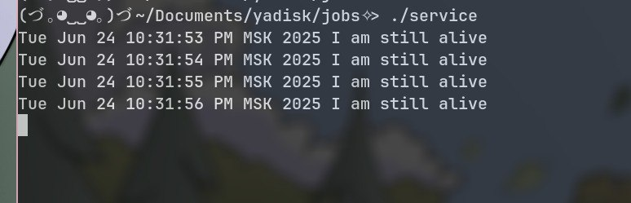
Приостанавливаем задачу
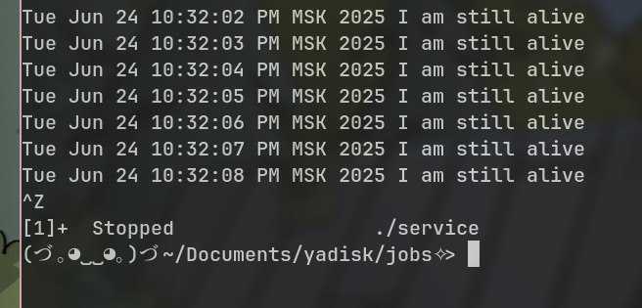
Узнаем PID
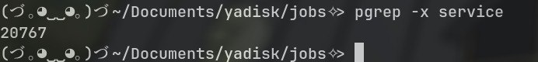
Подключаемся к процессу
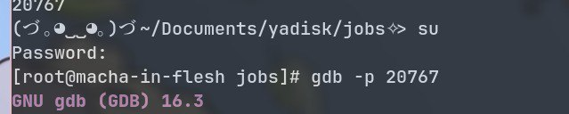

1)используя системные вызовы dup2 и open заменяем 1(stdout) и 2(stderr) дескрипторы на дескрипторы файлов "stdout.txt" и "stderr.txt" соотвественно
2)отключаемся от процесса(detach) и выходим из дебаггера(quit)
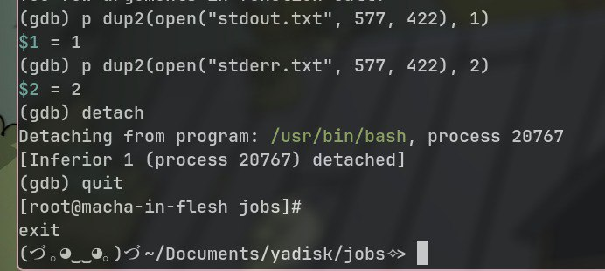
1)узнаем номер задачи(jobs)
2)возобновляем её в фоне(bg) по найденому номеру(%1)
3)отсоединяем задачу от оболочки терминала(disown) чтобы сервис продолжал работать после выхода из оболочки
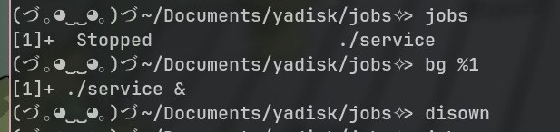
в stdout.txt теперь записывается лог

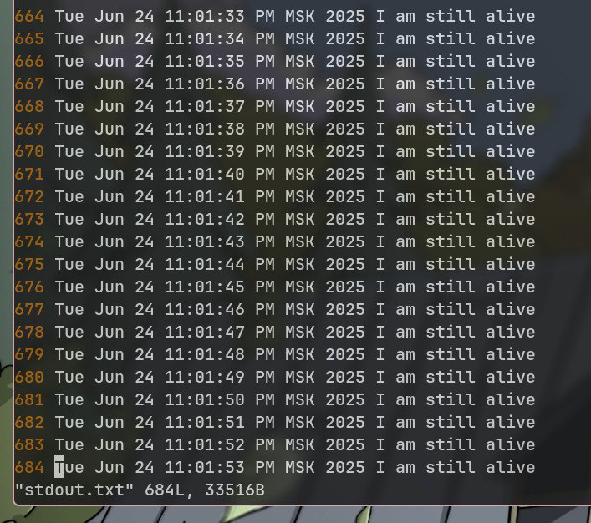
в stderr.txt - информация об ошибках(которых на данный момент нет)



Дескрипторы файлов процесса действительно заменены
